Django ORM e Django ADMIN

Capítulo 1: Clonar Projeto Base
Passo 1: Entrar no GitHub do Professor e realizar um novo clone
-Copiar o link no github
https://github.com/romulodf-cesar/guiabolsodjango.git
-Criar uma pasta na área de trabalho
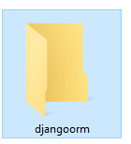
-Abrir o Microsoft Visual Studio Code:
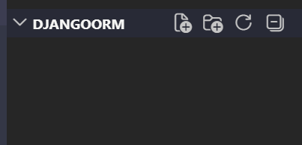
-Abrir o Terminal
-Verificar pastas:
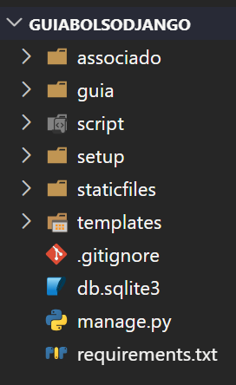
Competência: clonar projeto do github para repositório local utilizando Git e Visual Studio Code manipulando códigos em terminais de promts.

Capítulo 2: Instalar as dependências

Utilize as seguintes teclas de atalho para criar a venv:
CTRL+SHIFT+P
Python: Create Enviroment (para criar um ambiente virtual) - .venv
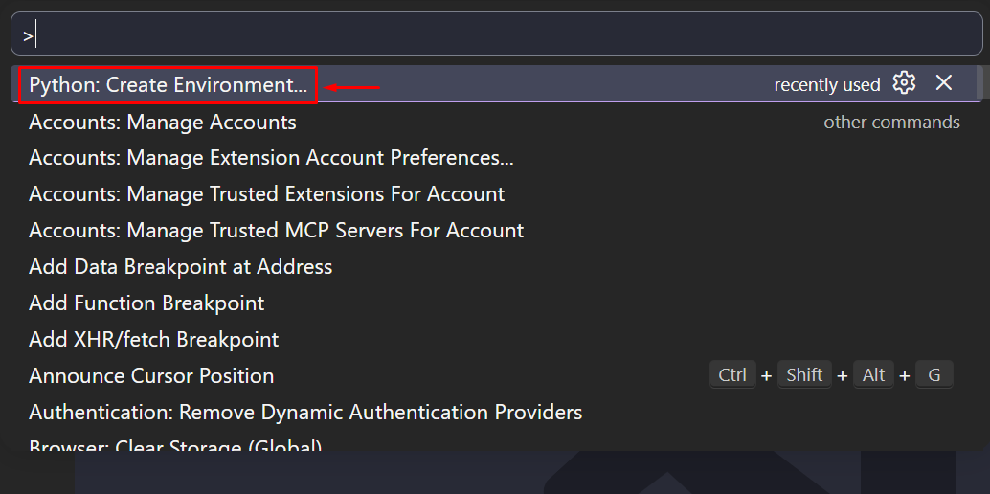
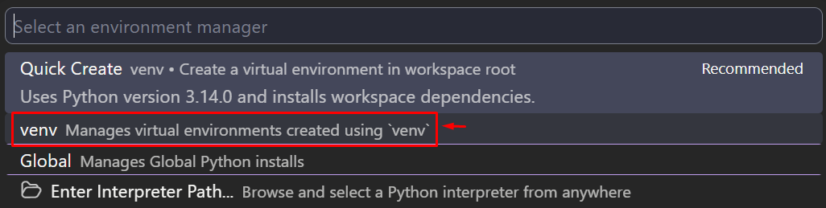
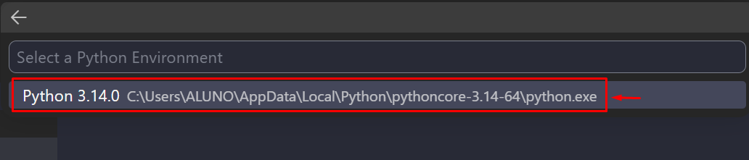
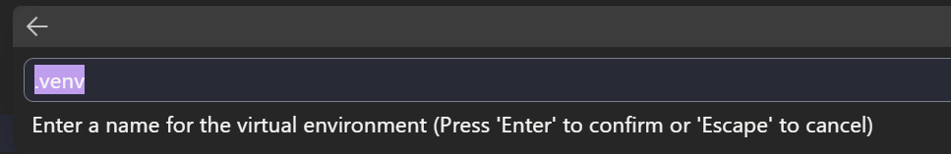
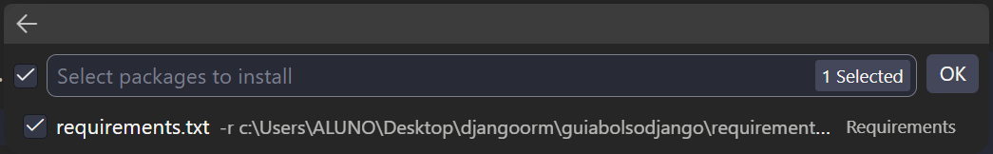
Agora vamos fazer utilizando o comando:
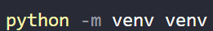
Ative a venv
Venv\scripts\activate
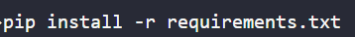
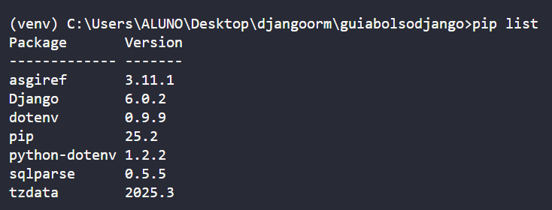

Capítulo 3: Executar o projeto base
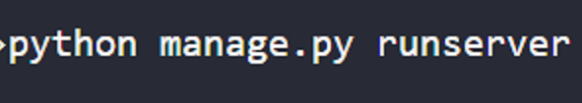
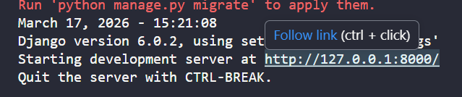
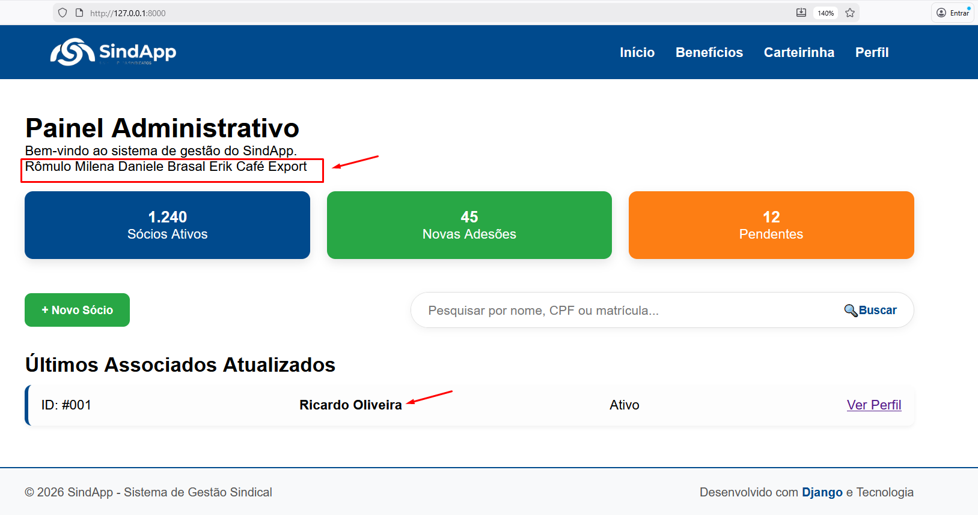

Capítulo 4: Nomes Dinâmicos

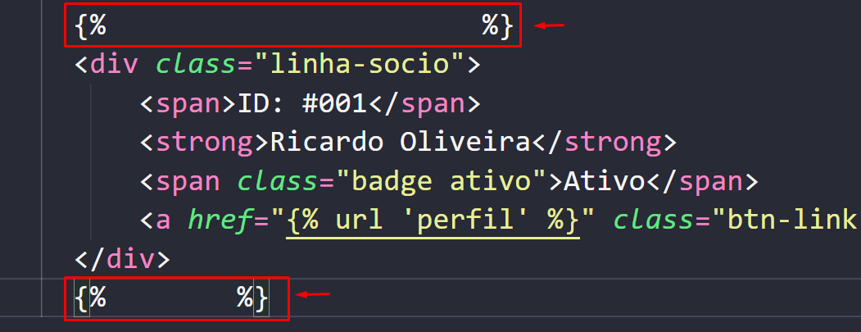

def index(request):
# um dicionário tem uma chave e um valor
dados = {
1:{
"nome":"Rômulo",
"entidade":"Senai"
},
2:{
"nome":"Milena",
"entidade":"Brasal"
},
3:{
"nome":"Daniele",
"entidade":"Brasal"
},
4:{
"nome":"Erik",
"entidade":"Café Export"
},
5:{
"nome":"Artur",
"entidade":"Brasal"
},
6:{
"nome":"Mônica",
"entidade":"Brasal"
}
}
# O Django buscará automaticamente dentro da pasta templates/
return render(request,'associado/index.html' ,{"assoc":dados})
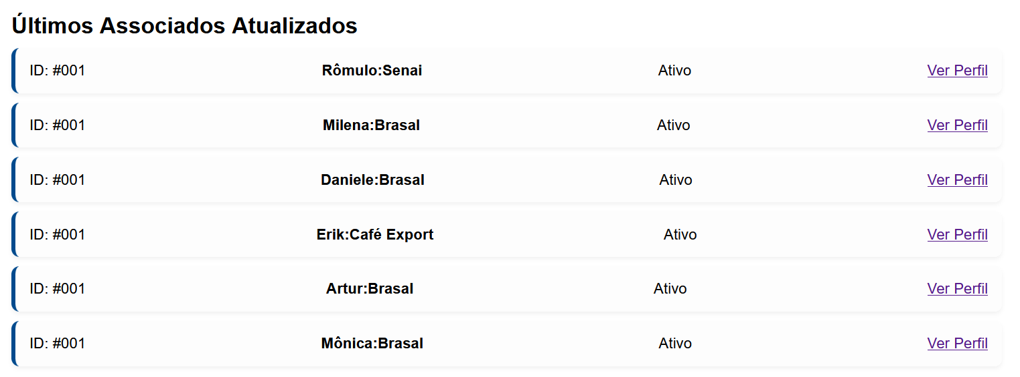
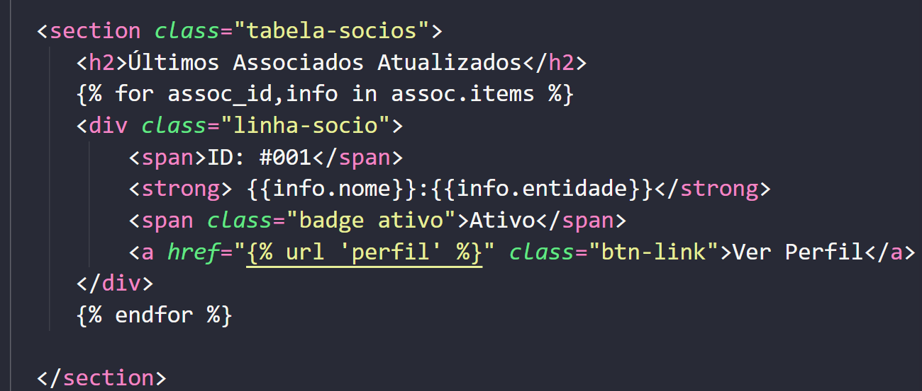

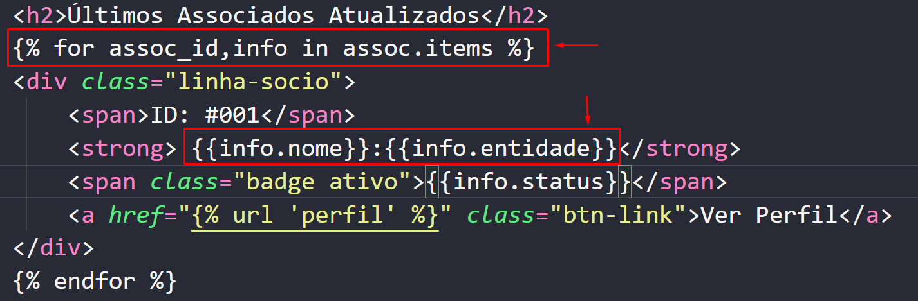
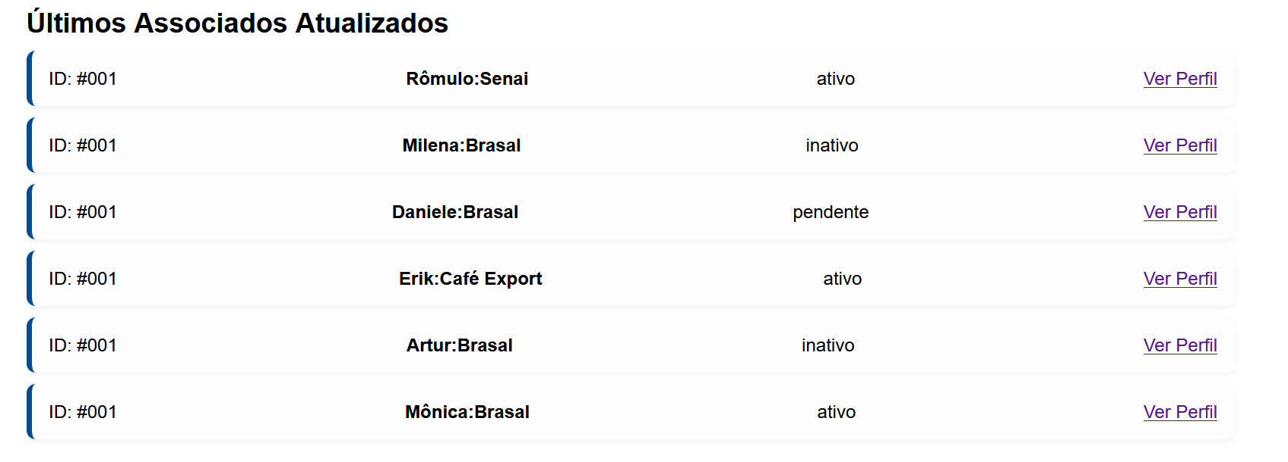

Capítulo 5: Banco de Dados
- Banco é um conjunto de tabelas
- Classe é um conjunto de objetos
- Uma entidade é um conjunto de atributos
- Uma classe possui atributos e métodos dos objetos
Classe Orientada a Objetos ---------Django ORM------------ Tabela Relacional de 1970
Passo 1- Abrir Models de Associado
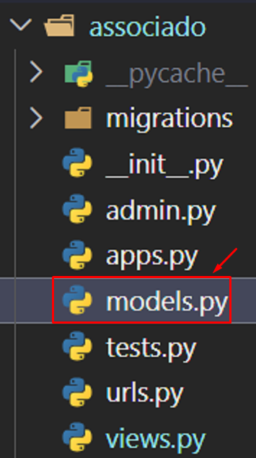
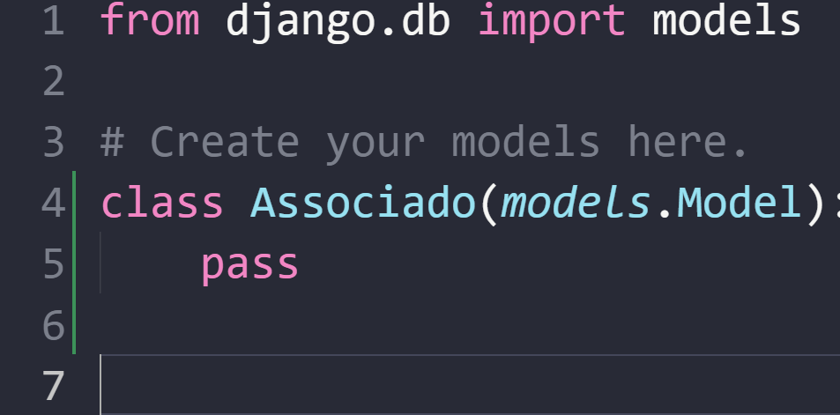
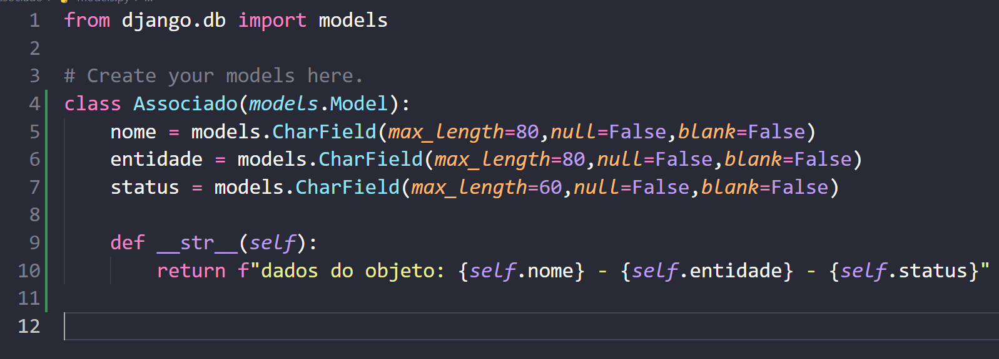
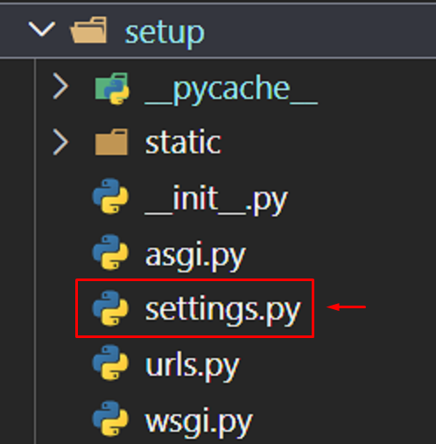
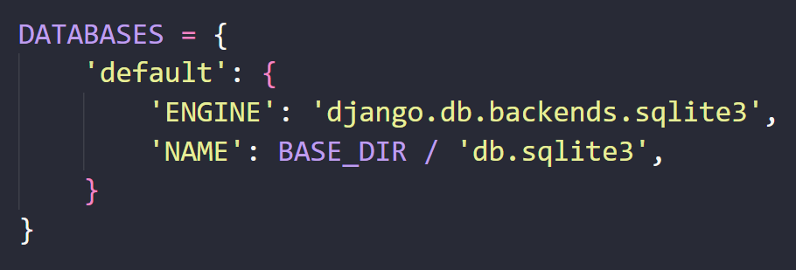
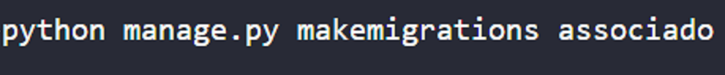
Esse comando ele vai criar um migrations (um código interno que gera o SQL pra você)
